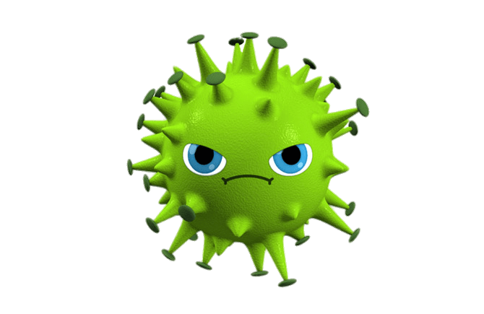

ВНИМАНИЕ КОРОНАВИРУС!

ЛУЧШЕ ПРОФИЛАКТИЧЕСКИЕ МЕРЫ, ЧЕМ КАРАНТИН.

Просьба проявлять самосознание!

